Отчёт о праздновании Дня народного единства
в подготовительной группе
МКОУ «Новокулинская СОШ №1»
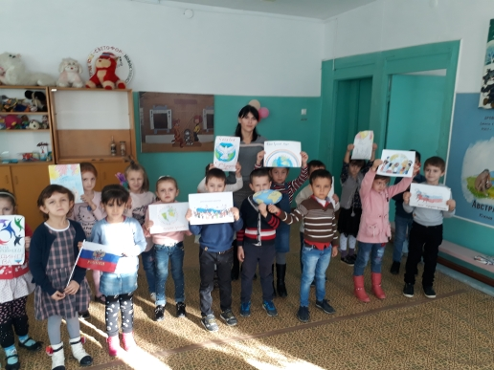
8 ноября в ГКП прошёл классный час, посвящённый Дню народного единства.
Цель: развивать чувство гражданственности и патриотизма, любовь к родине, интерес к истории Российского государства; воспитывать чувство гордости и уважения к защитникам государства; формировать ответственность за судьбу Родины.
На классном часе детям рассказали, что праздник единения России установлен в память о событиях 4 ноября 1612 года, когда воины народного ополчения под предводительством Кузьмы Минина и Дмитрия Пожарского штурмом взяли Китай-город, освободив Москву от польских интервентов и продемонстрировав образец героизма и сплочённости всего народа вне зависимости от происхождения, вероисповедания и положения в обществе.
Этот праздник связан с окончанием Смутного времени в России в конце 16 начале 17 веков.
Классный час был интересным, была оформлена интересная презентация. Дети были вовлечены в беседу, детям были заданы вопросы на понимание, была проведена викторина.
Были предоставлены отчёты детей.

Воспитатель Демирова П.Р.

